今日动态

2025.4.28 星期一 天气 晴

**今日主题：能干的手**

1. **来园情况**

出勤：今天4人请假，其余全部来园！

**二、集体活动《科学：我的手和同伴的手》**

这是一节探索类型的科学活动。每个人手的外部特征看似相同，但仔细观察，却能发现许多不同之处：大小、掌纹、血管清晰度、粗细、颜色、指甲（包括上面的小太阳）、指纹、汗毛等。本次活动在对比观察的基础上，鼓励孩子们采取多种方法来观察，如看一看、摸一摸等来比较自己的手与同伴手的不同，并能用记录的方法记录手的特征，学会有序地观察手。

张奕涵、章昕媛、王若鑫、李慕妍、杨易、李璟睿、王知霖、徐梓赫、阴少帅、在有序观察、比较的基础上，发现并记录自己的手与同伴手的不同；宗韫玉、丁曼婷、王诺婉、申晓文、冯欣、谭沁、王秋瑶、徐筱晞、郑书韵、许诺言、周艺天、刘锦宥、黄梓宸、魏锦宸、梁峻晰小朋友也能够通过倾听进一步了解手的特征，激起观察、探索手的兴趣！王楷博、吴文欣、张悦威、蒋翊晗、小朋友也要认真倾听，养成良好的学习习惯。

**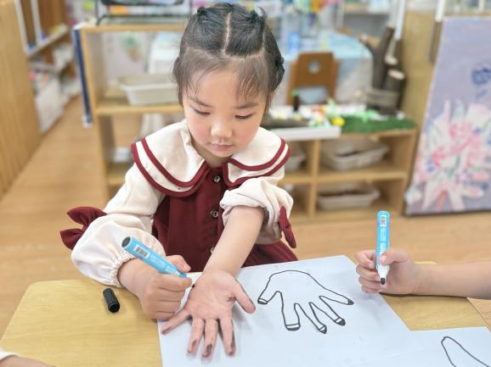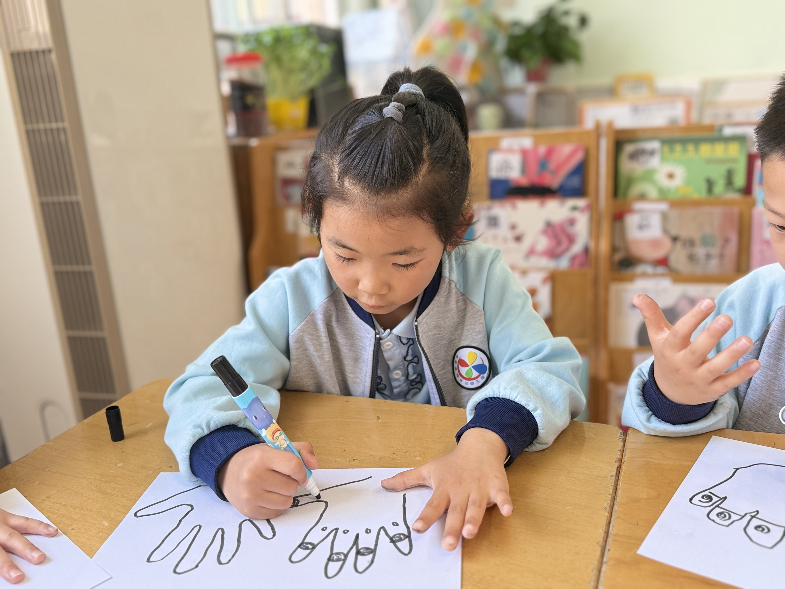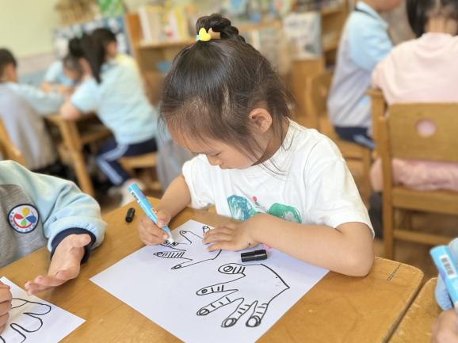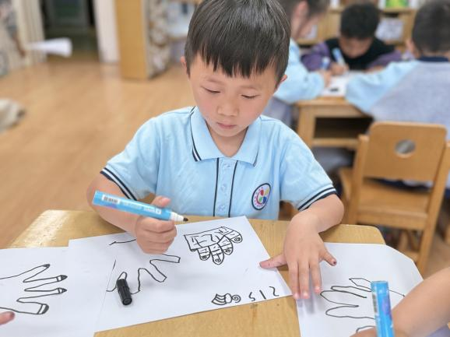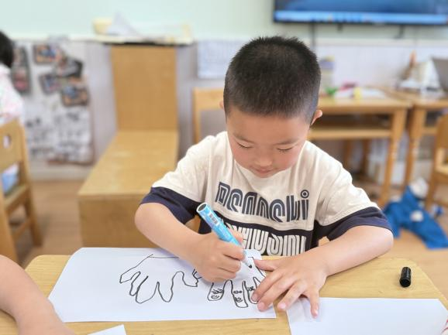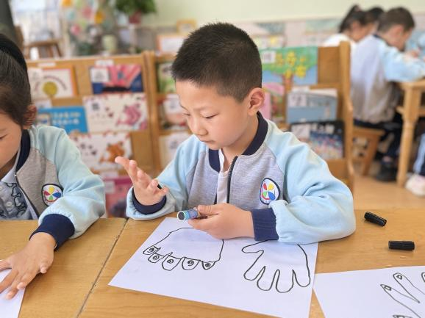**

**三、区域活动**

|  |  |
| --- | --- |
| IMG_6657 | IMG_6661 |
| 我们来规划一下路线吧 | 绘画一副果园，用彩泥创作一下水果吧 |
| IMG_6659 | IMG_6658 |
| 一起来找找这些物品在哪里，看谁找的又快又准 | 观察甲骨文文字来写一写 |

1. **户外活动**

今天我们在中操场进行进行自主户外活动，进行的是攀爬架活动，小朋友们能够遵循先后顺序有序的进行活动，有有的小朋友在攀爬架上游戏，有的在空旷的地方进行趣味小游戏。在老师的提醒下能够及时喝水休息。

**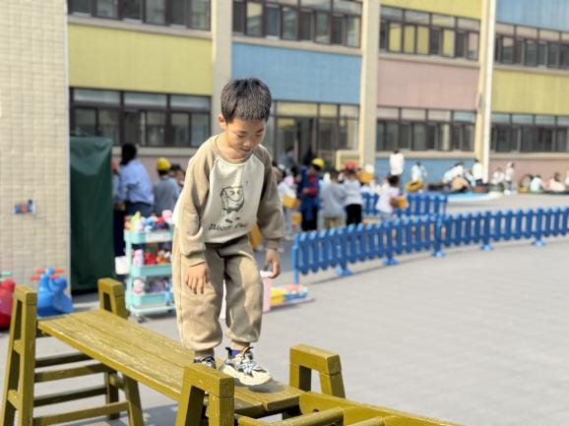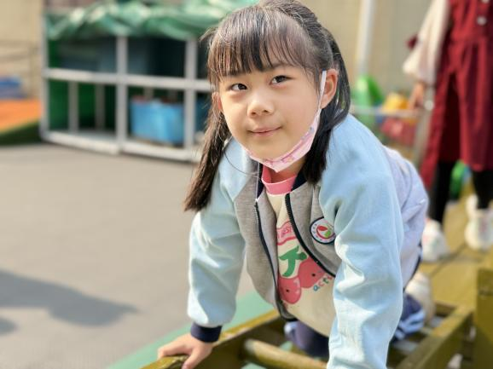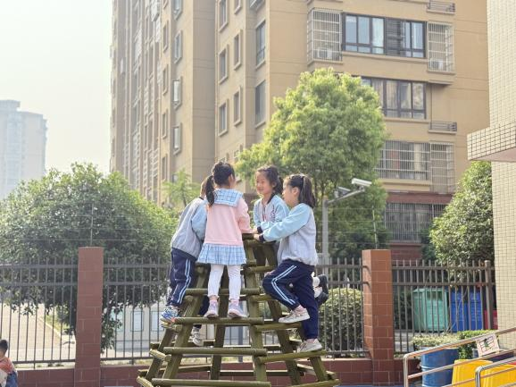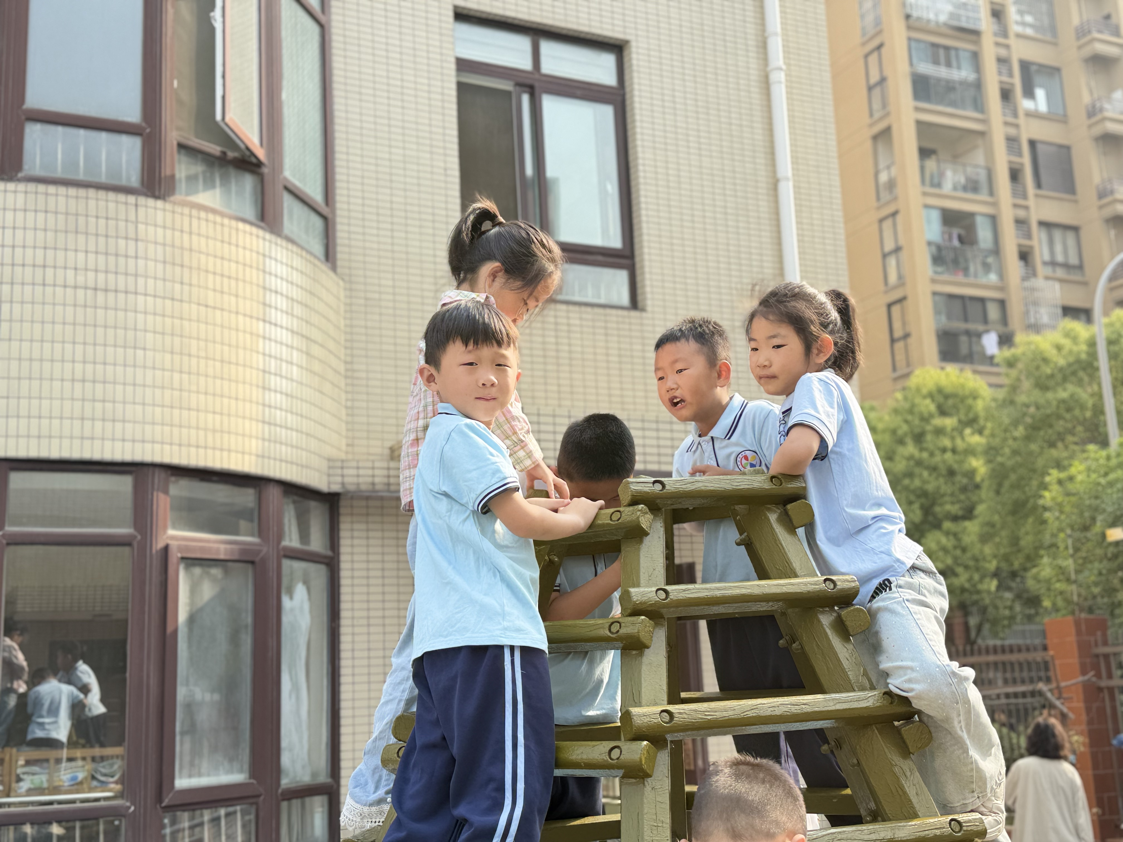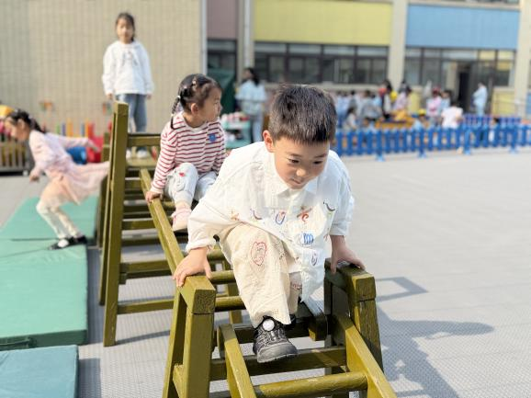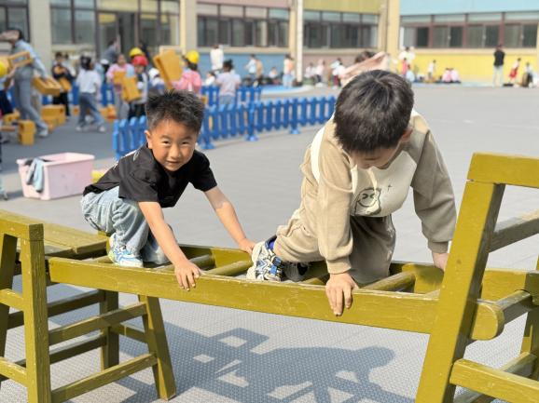**

**五、生活活动**

**午餐情况**：中午吃的是清蒸鳕鱼、莴苣丝炒胡萝卜丝、白米饭、青菜木耳山药汤。

其中吴文欣、章昕媛小朋友吃饭时也要专心哦，聊天会影响用餐的速度。

**六、温馨提示**

1.请需要请假的小朋友及时告知班级老师。

2.今日带回去的《快乐家园》填写好明日带来幼儿园哦！